ÁREA: MATEMATICAS |  |  | DOCENTE:
ASIGNATURA: MATEMÁTICAS, GEOMETRÍA Y ESTADISTICA |  |  | ESTUDIANTE:
GRADO: CICLO III | MÓDULO: 3 | ANEXO: 5 | TIEMPO: | FECHA: ____/ ____ / ____

ACTIVIDAD PERSONAL 5

- Identificar el número racional de cada recta.
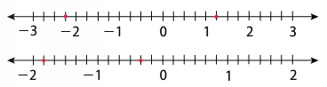

- Ubicar sobre cada recta los números señalados.
-1
0
1
$$-\frac{5}{8} y \frac{3}{8}$$
-1
0
1
-2
2
3
$$-\frac{5}{4} y \frac{7}{4}$$
-1
0
1
-2
2
3
-1,7 y 2,4

1,15 y 1,53
1,2
1,3
1,4
1,1
1,5
1,6

- Dibuja la recta numérica y ubica los números -25, 130, -240 y 300.

- Ordena las siguientes cantidades

$0,\overline{7}\frac{7}{10}$ $\frac{7}{4}1,7\overline{3}$ $\frac{1}{3}0,\overline{31}$ $1,\overline{32}\frac{133}{99}$
$-0,875\frac{1}{5}$ $-\frac{2}{3}-\frac{1}{4}$ $\frac{3}{13}-\frac{2}{4}$ $-3,45-3,450$
$-\frac{3}{20}-\frac{12}{48}$ $\frac{2}{7}\frac{6}{8}$ $\frac{6}{4}\frac{11}{8}$ $\frac{6}{4}1$

- Relaciona los números racionales con las letras representadas en la recta numérica. Luego, escríbelas en el espacio correspondiente.

- La siguiente gráfica muestra las distancias de tres islas a la costa

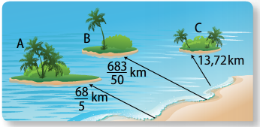

Figura 34

a. ¿Cuál es la isla más alejada de la costa? _______________________

b. Organice las islas, de menor a mayor distancia, con respecto a la costa.
_____________________________
_____________________________
_____________________________

